以物鉴史
----走进岔河集曹庄民俗学教点
岔河集乡曹庄村有一处占地面积500平米的民俗学教点，里面陈列着各式各样的老旧民俗物件，吸引着周边村街的群众争相参观。展品从红色记忆版到忆苦思甜版，再到民俗文化版，三个大类又细分33个小项。其中囊括红色基因、家庭存念、艰苦生活、课堂学习用具、文房四宝、赤脚医生中医用具、量具、文艺宣传用具、收音机录音机扩音机、瓦工工具、木工工具、提水工具、农田作业工具、铡草机、脱粒机、碾子、其它用具等等应有尽有。通过这些工具再现了五六十年代劳动人民的精神风貌，劳动场景仿佛就在眼前。
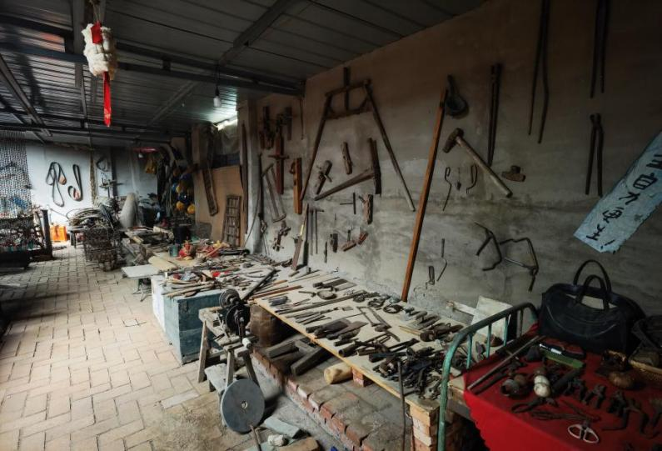
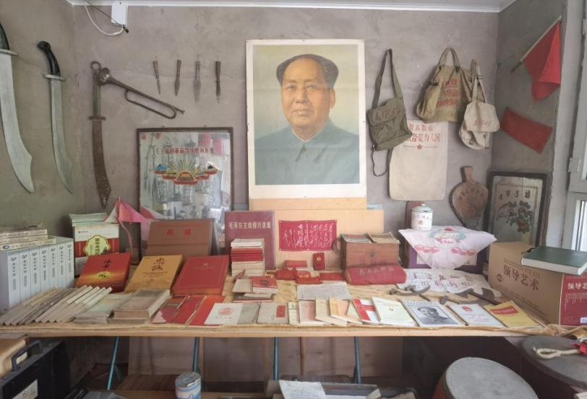

党员张书华利用老家的旧宅，经过多年的走街串巷，搜集整理，将六千余件农村群众生产生活中能使用到的各种工具一一登记分类。同时岔河集乡党委及曹庄村党支部格外重视，指导专门开辟出了红色记忆板块，里面陈列了建党以来的老党章、老文献、以及基干民兵使用的武器、旗帜、军挎包等红色时代印记，物以载道，鉴往知来，厚重了民俗学教点的教育意义。
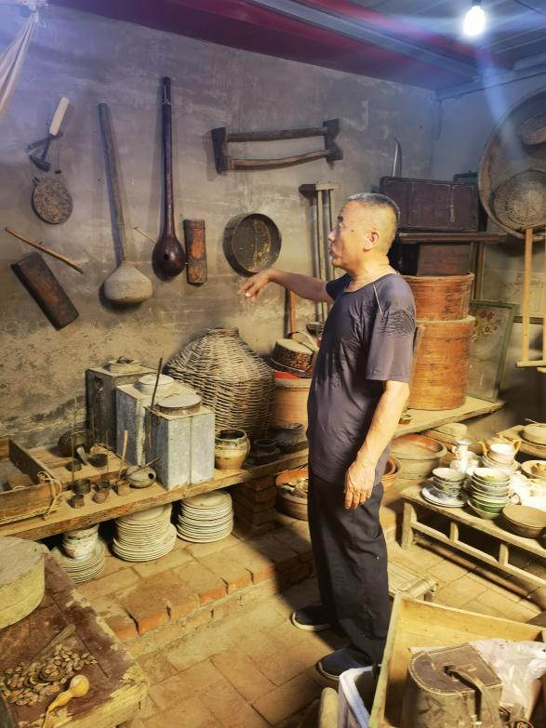

将民俗学教点定为党员教育基地后，每季度定期组织岔河集乡党员和入党积极分子到这接受红色教育，让年轻人时刻认识星星之火、可以燎原的坚定信仰，时刻保持艰苦奋斗的优良传统，时刻努力为共产主义事业贡献力量。

